### 役割の管理

|  |  |  |  |  |  |
| --- | --- | --- | --- | --- | --- |
| 機能 | 般 | シ | 設 | 経 | W |
| (1)現状の役割の一覧参照 | × | ○ | ○ | × | × |
| (2)役割の追加 | × | ○ | ○ | × | × |
| (3)役割の変更 | × | ○ | ○ | × | × |

(1)現状の役割の一覧参照

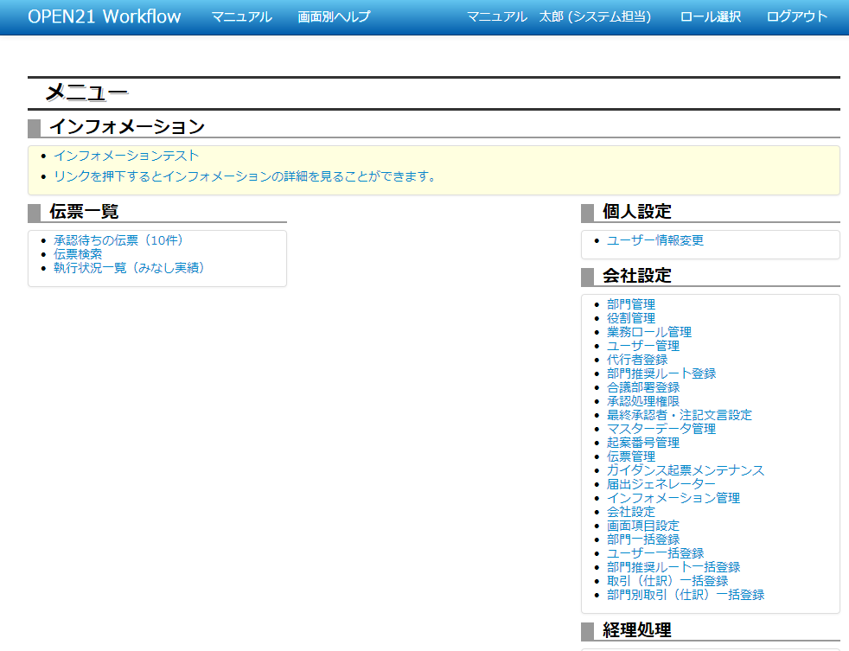

①メニュー画面で「役割管理」リンクをクリックしてください。

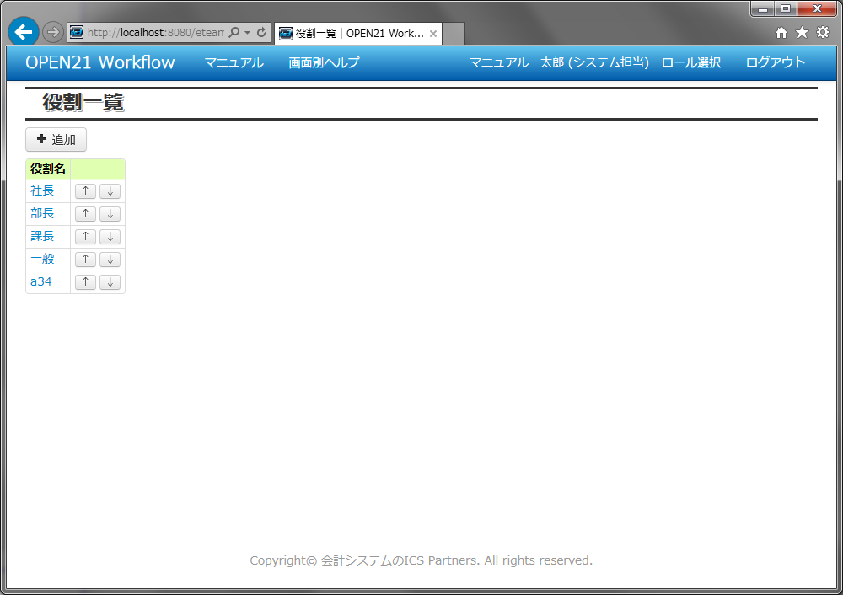

②現状の役割が表示されます。表示順は上下の矢印ボタンで変更可能です。

③新しい役割を追加する場合、「追加」ボタンを押してください。

→(2)役割の追加

④既存の役割を変更する場合、リンクをクリックしてください。

→(3)役割の変更

(2)役割の追加

→(1)現状の役割の一覧参照 から

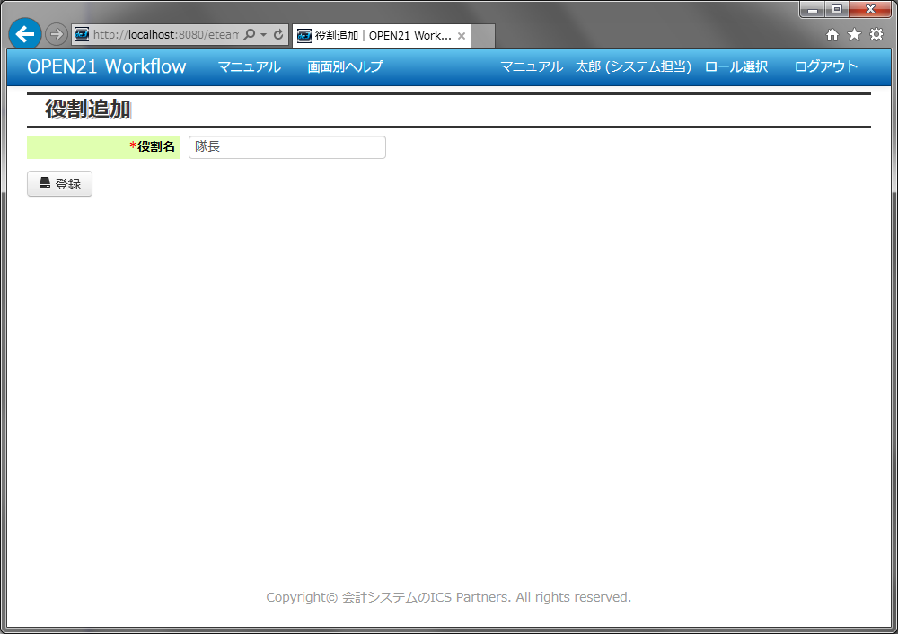

①役割名を入力してください。

②登録ボタンを押してください。

(3)役割の変更

→(1)現状の役割の一覧参照 から

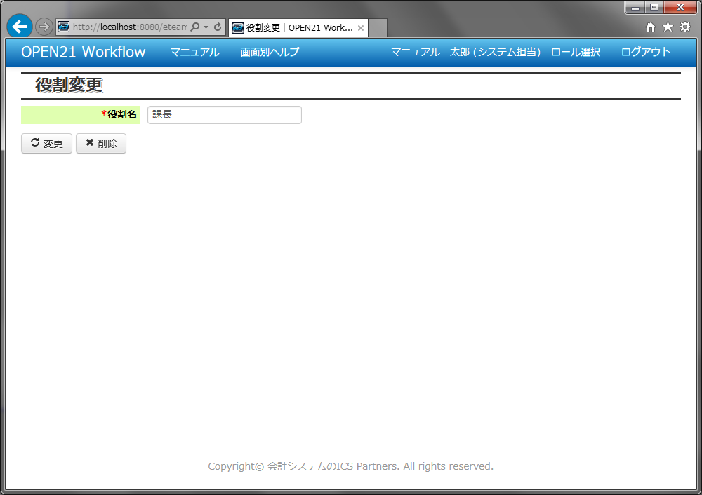

①役割名を変更する場合、入力内容を変更してください。

②「変更」ボタンを押すと、変更内容が反映されます。

③「削除」ボタンを押すと、役割が削除されます。